# 计算属性和监视属性

## 类比

都是当data里面的属性发生变化时，触发这个属性的回调函数

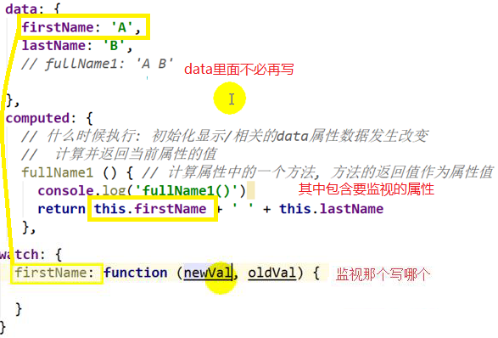

## 补充：回调函数

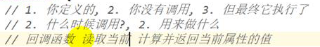

## 本质区别

计算属性需要你去调用，监测属性并不需要

# 计算属性

## 概念

在computed 属性对象中定义计算属性的方法；data里面不必再写

在页面中使用{{方法名}}来显示计算的结果

## 单项计算

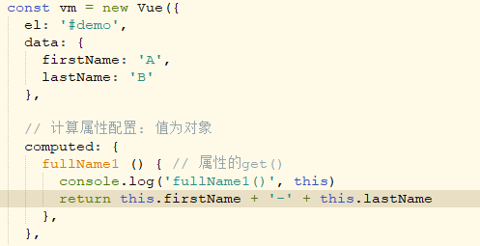

## 双向计算

通过getter/setter 实现对属性数据的显示和监视

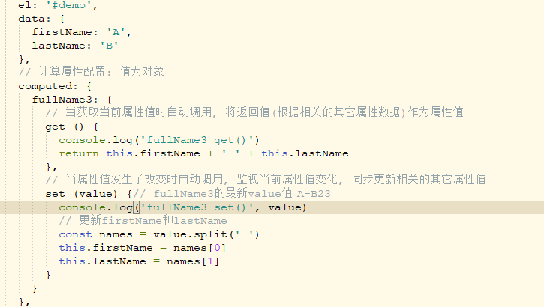

## 计算缓存

2) 计算属性存在缓存, 多次读取只执行一次getter 计算

这里只改变了名，下面却又三个改变，第一次走计算属性，以后走缓存，缓存就是key-value，key：fullName1 value：A-B-

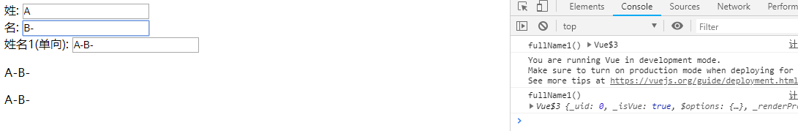

## 闭包传值

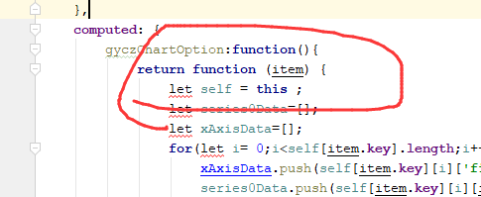

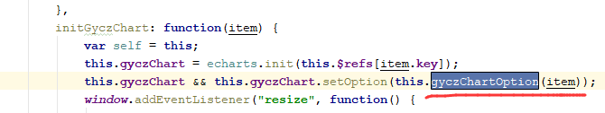

# 监视属性

## 概念

通过通过vm 对象的$watch()或watch 配置来监视指定的属性

一定要和data里面对应，当属性变化时, 回调函数自动调用, 在函数内部进行计算

## 单向监视（选项）

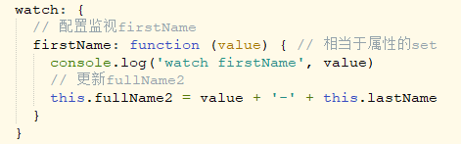

## 单向监视（实例）

